AWS服务器系统操作文档

日期 | 版本 | 作者
2008-11-21 | V1.0 | 谢志清
2009-2-18 | V1.0 | 杨璐

1 系统描述 1
1.1 硬件参数 2
1.2 软件参数 2
2 Amazon Account 2
3 服务器操作 2
3.1 安装管理工具 2
3.1.1 ec2-api-tools 是亚马逊提供的ec2的命令行工具 2
3.1.2 Putty 基于ssh的linux服务器管理工具 3
3.2 启动服务器 3
3.2.1 启动instance 3
3.2.2 关联ip地址 3
3.2.3 Attach EBS分区 3
3.3 登录服务器 4
3.4 启动 mysql及tomcat 5
4 Mysql操作 6
4.1 安装mysql客户端工具 MYSQL-Front 6
4.2 设置 6
5 Tomcat操作 6
5.1 程序数据维护 6
5.1.1 安装CuteFTP 8 Professional，或其它支持sftp的工具 6
5.1.2 设置 6
5.2 数据库文件 6
5.2.1 安装CuteFTP 8 Professional，或其它支持sftp的工具 6
5.2.2 设置 6
5.3 Tomcat启动，停止，参考2.4脚本 6
6 备份 6
6.1 EBS备份 7
6.2 S3备份 7
6.2.1 使用aws提供的java，c＃，perl ，php 不同语言的api，在程序中根据具体情况使用， 7
6.2.2 寻找第三方的工具备份 7

系统描述
本系统基于AWS提供的EC2＋S3服务，EC2,S3业务介绍请参考http://aws.amazon.com/documentation/

硬件参数
CPU,内存：
由启动instance时使用的参数决定，可以按需使用

EBS（用于持久性存储）：
Volume1: 50G 用于存储mysql数据文件， 目录为 /home/mysql
Volume2: 30G 用于存储web应用程序，及数据文件 ，目录为/home/my-onetouch/apps

软件参数
操作系统：linux
内核版本: 2.6.16-xenU
发行版本:Fedora release 8 (Werewolf)

数据库： mysql 5.0.45

JDK: java version "1.6.0_10"

Web服务器: jakarta-tomcat-5.0.28

Amazon Account
username: harry.au@tcl.com
password: 33956588
Account Number: 228940445415
Your Access Key ID: 0A1TKZWM9HKAZ2QX7382
Your Secret Access Key: AK/u8tFYDmnlFAEe7GfU6ne/ryKfywENYoVi/XUC

服务器操作

安装管理工具

ec2-api-tools 是亚马逊提供的ec2的命令行工具
环境变量设置：
set JAVA_Home=c:\program files\JAVA\jre1.5.0
set EC2_HOME=c:\AWS\ec2-api-tools
set PATH=%PATH%;%EC2_HOME%\bin
set EC2_PRIVATE_KEY=
c:\AWS\pk-FPNJD7KD63KNUQPO7YRWOQ2WJS6RUKIL.pem
set EC2_CERT=
c:\AWS\cert-FPNJD7KD63KNUQPO7YRWOQ2WJS6RUKIL.pem

请根据具体的路径修改

打开cmd ，转到 %EC2_HOME%\bin可以执行ec2的相关命令

Putty 基于ssh的linux服务器管理工具

启动服务器
打开 ec2-api-tools命令行，cd 到bin目录，下面是主要命令：

启动instance
ec2-run-instances ami-836185ea -k keypair-20081103 -z us-east-1b

参数：-k 使用密钥文件启动服务器，对应root用户登录也要用相应的密钥
-z 选择服务器运行在aws的哪个区域上

关联ip地址
ec2-associate-address -i i-858030ec 75.101.159.207
参数：-i instance id 启动instance时动态生成的

Attach EBS分区
ec2-attach-volume vol-31a34758 -i i-858030ec -d /dev/sdg
参数：-i instance id
-d 表示的是服务器的哪个设备

ec2-attach-volume vol-30a34759 -i i-858030ec -d /dev/sdh
参数：-i instance id
-d 表示的是服务器的哪个设备
启动系统（Harry账号）
- 查看instance的id：
ec2-describe-instances
- 启动instance。start instance:
ec2-run-instances ami-b3799dda -k keypair-20081204 -z us-east-1b -t c1.medium（命令不变）

- 关联ip。associate ip address
ec2-associate-address -i i-fdda6694 75.101.161.70

- attach mysql volume
ec2-attach-volume vol-7c816515 -i i-fdda6694 -d /dev/sdg

- attach apps volume
ec2-attach-volume vol-7f816516 -i i-fdda6694 -d /dev/sdh

停止系统
7.terminate instance
ec2-terminate-instances i-fdda6694

登录服务器
Server | 账号 | 密码 | 创建时间 | 备注
75.101.161.70 | root | keypair-20081204.ppk | 2009-2-18
75.101.161.70 | my-onetouch | my-onetouch@aws | 2009-2-18

前提已安装好putty工具，用密钥文件验证方式登录，设置如下：
输入主机名，并保存
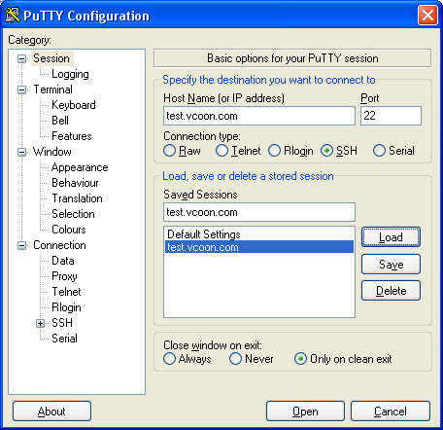
展开SSH ,选择Auth ,然后 Browse找到ppk文件
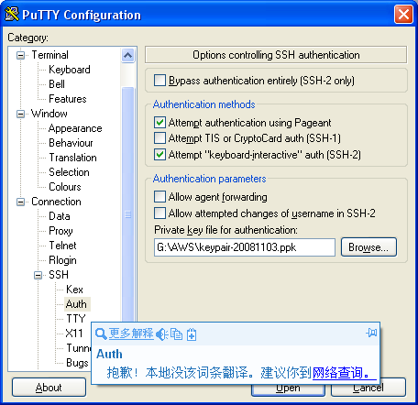
Open连接上linux，输入root ，回车，完成
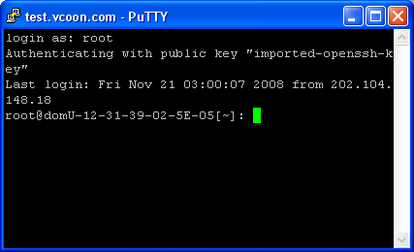。/

启动 mysql及tomcat
在/root下面有8个sh脚本，作用分别如下：

start.sh：用于系统启动后，启动所有应用。 依次执行 挂载EBS分区，启动mysql 启动tomcat 。
stop.sh： 停止所有应用，及解挂EBS分区。
mysqlstart.sh： 启动mysql
mysqlstop.sh： 停止 mysql
tomcatstart.sh：启动tomcat
tomcatstop.sh：停止 tomcat
mount.sh： 挂载EBS分区
umount.sh： 解挂EBS分区

Mysql操作

安装mysql客户端工具 MYSQL-Front
解压 MySQL-Front_Setup.rar，点击MySQL-Front_Setup.exe

设置
Server | Port | 用户名 | 密码 | 创建时间 | 备注
75.101.161.70 | 3306 | mysql | db_090118@alcatel | 2009-2-18

Tomcat操作

程序数据维护

安装CuteFTP 8 Professional，或其它支持sftp的工具

设置
Server | 账号 | 密码 | 路径 | 创建时间 | 备注
75.101.161.70 | my-onetouch | app_ftp_090118@alcatel | /home/my-onetouch/apps | 2009-2-18

数据库文件

安装CuteFTP 8 Professional，或其它支持sftp的工具

设置
Server | 账号 | 密码 | 路径 | 创建时间 | 备注
75.101.161.70 | mysql | db_ftp_090118@alcatel | /home/mysql | 2009-2-18

Tomcat启动，停止，参考2.4脚本

备份

EBS备份
Aws 提供snapshot功能，可以对EBS分区进行备份，还原

S3备份

使用aws提供的java，c＃，perl ，php 不同语言的api，在程序中根据具体情况使用，
具体使用参考aws网站上文档

寻找第三方的工具备份

